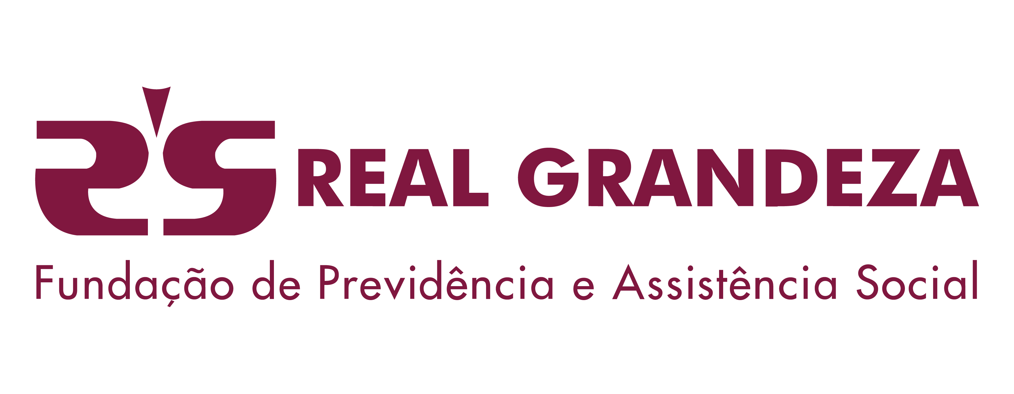 | Requerimento de  Beneficio por Morte  Plano FRGPrev  CNPB: 2022.0006-92

Nome do(a) Beneficiário(a)

Nome do(a) Participante | Matrícula
Venho, na forma prevista no Regulamento do Plano FRGPrev, aprovado através da Portaria PREVIC n° 1.170, de 11/11/2022, requerer o Benefício por morte a que faço jus.

Situação do Participante no Plano

☐ Participante Ativo(a) | ☐ Autopatrocinado(a) | ☐ Benefício Proporcional Diferido | ☐ Participante Assistido

Declaro conhecer o Regulamento do Plano FRGPrev vigente e, de acordo com o Capítulo VII e seus subitens, venho, desde já, efetuar as opções a seguir assinaladas:

Parcela paga à vista:  ☐ Sim. Percentual de: Escolher um item.  ☐ Não.  (Caso a situação do Participante seja Assistido, a opção pelo pagamento à vista não estará disponível). | Forma de Pagamento:  ☐ Por percentual mensal: Escolher um item.  (De 0,2% a 2,0% do saldo remanescente, sendo possível a alteração a cada ano).  ☐ Por renda em quotas por prazo certo: anos  (Por um período mínimo de 5 anos).  ☐ Por receber o saldo total em pagamento único.  (Desde que em comum acordo. Ao fazer esta opção implicará na extinção de todos os direitos dos Beneficiários em relação ao Plano).

BENEFICIÁRIOS
De acordo com o artigo 6 do Regulamento do Plano FRGPrev, relaciono e qualifico abaixo os beneficiários que farão jus a este benefício.
Nome | Sexo | Data de Nascimento
Declaro ter pleno conhecimento das disposições regulamentares, do Plano FRGPrev, e de todo o conteúdo deste requerimento, bem como ter recebido todas as informações necessárias para a assinatura do presente requerimento, estando ciente de que o benefício poderá ser revisto nos casos de erro material ou qualquer alteração nas variáveis do cálculo, hipótese em que a REAL GRANDEZA irá cientificar-me formalmente do ocorrido.
Para fins de dedução de Imposto de Renda, declaro estar ciente da obrigatoriedade do preenchimento da declaração de dependentes para dedução no cálculo do imposto.
Para tanto, junto à presente, toda a documentação necessária, responsabilizando-me pela veracidade das informações nela contidas.

PARTICIPANTE
Local e Data | Assinatura

RESERVADO PARA REAL GRANDEZA
Decisão sobre o pedido  ☐ Deferido ☐ Indeferido - Motivo | Data | Assinatura / FRG

Requerimento de
Beneficio por Morte
Plano FRGPrev
CNPB: 2022.0006-92

ITENS REGULAMENTARES
CAPÍTULO II - DOS MEMBROS
SEÇÃO III - DOS BENEFICIÁRIOS
Art. 6 - São Beneficiários do Participante os dependentes ou pessoas por ele designadas, inscritos nos termos do Regulamento.
CAPÍTULO VII - DOS BENEFÍCIOS
SEÇÃO I – DO BENEFÍCIO DE RENDA MENSAL
6.4.1 - Elegibilidade
Art. 24 - O Participante com, pelo menos, 10 (dez) anos de filiação a este plano e atingir a idade mínima definida no §2º do Art. 8, poderá requerer Benefício de Renda Mensal calculado com base no Saldo de Conta Total do Participante existente na data do requerimento.
Parágrafo Único: Será dispensado da carência de 10 (dez) anos de filiação a este plano o participante que atingir a idade mínima de 50 (cinquenta) anos, respeitadas as condições de recebimento estabelecidas nesse regulamento.
Art. 25 - O Benefício de Renda Mensal será composto por 12 (doze) parcelas a cada ano, pagas pela Entidade até o último dia útil do mês ao de sua competência.
Parágrafo único: O benefício poderá ser pago em 13 (treze) parcelas, caso o Participante venha a optar pelo recebimento do Abono Anual, sendo a 13ª parcela proporcional a 1/12 (um doze avos) por mês de recebimento, tendo por base os valores do mês de dezembro de cada ano e sendo pago até o último dia útil do referido mês.
Art. 26 - No momento do requerimento do benefício, ao Participante será facultada a opção por receber valor correspondente a até 25% (vinte e cinco por cento) do Saldo Total em pagamento único, sendo o valor restante necessariamente transformado em Benefício de Renda Mensal, de acordo com as seguintes opções:
I – percentual mensal do saldo de Conta de Benefício Concedido, variando de 0,2 a 2%;
II - renda em quotas por prazo certo - calculada pela transformação do saldo de Conta de Benefício Concedido em renda mensal financeira, a ser paga por prazo certo de, no mínimo, 60 (sessenta) meses, a critério do Participante.
Art. 27 - O valor do benefício será pago considerando o valor da quota disponível na data do pagamento.
§ 1° Após a concessão do benefício, mediante requerimento escrito ou digital, o Participante poderá alterar o percentual do inciso I ou o prazo escolhido de que trata o inciso II do Art. 26, no mês de abril de cada ano, para vigorar a partir do mês de junho seguinte.
§ 2° Não havendo manifestação formal do Participante, o percentual ou o prazo do Benefício de Renda Mensal em vigor será mantido durante o exercício seguinte.
§ 3º Na data da concessão do benefício o Participante poderá optar formalmente pelo mês de recebimento de Abono Anual, podendo rever sua opção no mesmo mês previsto no § 1° deste Artigo.
Art. 28 - Se a qualquer momento o Benefício de Renda Mensal resultar em valor inferior a 01 (uma) Unidade Previdenciária, o saldo remanescente da Conta de Benefício Concedido será pago em parcela única.
§ 1º - Na hipótese de a Renda Mensal resultar em valor inferior ao descrito no caput, o Assistido ou os Beneficiários poderão alterar o percentual ou o prazo, conforme o caso, a fim de que a renda resulte em valor superior ao limite mínimo previsto.
Art. 29 - Ocorrendo a morte do Participante, o Benefício de Renda Mensal será revertido em favor dos Beneficiários, respeitado o percentual de cada um indicado pelo Participante.
§ 1º Na hipótese de falecimento do Participante antes de requerer o Benefício de Renda Mensal ou na hipótese de tê-lo requerido, mas não recebido integralmente, os Beneficiários poderão optar por receber o Saldo Total em pagamento único, desde que em comum acordo, ou por receber na forma requerida pelo ex-Participante.
§ 2º Caso a opção de que trata o §1º seja pelo recebimento em pagamento único, implicará na extinção de todos os direitos dos Beneficiários em relação ao Plano.
§ 3º Quando um dos Beneficiários perder esta qualidade perante o Plano, a parcela que lhe era destinada do Benefício de Renda Mensal será redistribuída em partes iguais entre os remanescentes.
Art. 30 - O Participante que não esteja em fase de recebimento de benefício por este Plano e que vier a se invalidar terá direito, após ser reconhecida a invalidez por junta médica indicada pela Entidade, ao recebimento do Benefício de Renda Mensal mesmo que ainda não tenha alcançado os requisitos mínimos estipulados no Art. 24, podendo optar por uma das formas de recebimento previstas no Art. 26 deste Regulamento.
§ 1º Nos casos de inclusão no Plano FRGPrev de Participante já aposentado pela Previdência Social, eventual invalidez permanente deverá ser reconhecida por junta médica indicada pela Entidade.
§ 2º Nos casos em que o participante tenha contratado a Parcela Adicional de Risco serão utilizados os critérios constantes no Capítulo VIII.
Art. 31 - O Benefício de Renda Mensal se extingue com:
I - a morte do Participante que não tiver Beneficiário(s);
II - a morte do Participante e do(s) Beneficiário(s);
III – o término do saldo da Conta de Benefícios Concedidos; ou
IV – a reabilitação do Participante Inválido.
Parágrafo único: Em caso de falecimento do Participante e na inexistência ou falecimento dos Beneficiários do Participante, o saldo remanescente da Conta de Benefícios Concedidos será destinado aos herdeiros legais mediante a apresentação de documento pertinente.
INFORMAÇÕES COMPLEMENTARES
A REAL GRANDEZA utilizará os dados pessoais do Aderente solicitados nesta ocasião, sob medidas de segurança adequadas e apenas para finalidades legítimas vinculadas à execução deste contrato de previdência social e ao cumprimento de obrigações legais e/ou regulatórias que lhe sejam relacionadas, conforme descrito na Política de Proteção de Dados Pessoais da REAL GRANDEZA e no Termo de Privacidade, disponíveis em www.frg.com.br.
A qualquer momento, em caso de dúvida a respeito do tratamento de seus dados pessoais pela REAL GRANDEZA ou para exercício dos direitos previstos no art. 18, da Lei Federal nº 13.709/18 (Lei Geral de Proteção de Dados – LGPD), o Aderente poderá entrar em contato com o Encarregado da REAL GRANDEZA pelos canais descritos na Política de Proteção de Dados da REAL GRANDEZA.
Exclusivamente para a execução deste Contrato e para o cumprimento de obrigações legais e/ou regulatórias que lhe sejam relacionadas, a REAL GRANDEZA poderá transmitir os dados pessoais do Aderente a terceiros, conforme detalhado no Termo de Privacidade.
O Aderente declara e garante que terceiros beneficiários que lhe sejam vinculados e/ou dependentes autorizaram previamente o compartilhamento de seus dados com a REAL GRANDEZA para a execução deste Contrato e para o cumprimento de obrigações legais e/ou regulatórias que lhe sejam relacionadas.
Conforme detalhado no Termo de Privacidade, em alguns casos, a REAL GRANDEZA poderá depender do consentimento do Aderente para realizar tratamentos específicos de dados pessoais. Sempre que o consentimento for exigido pelas normas de proteção de dados aplicáveis, a REAL GRANDEZA lhe informará previamente sobre tal tratamento e lhe solicitará o consentimento.
A REAL GRANDEZA se reserva o direito de armazenar os dados pessoais do Aderente na forma da Tabela de Temporalidade da REAL GRANDEZA, disponível em www.frg.com.br, sem prejuízo das hipóteses de retenção previstas nas normas aplicáveis, após as quais eliminará tais dados pessoais definitivamente.

